Cấu hình VLAN trên switch phòng ban:
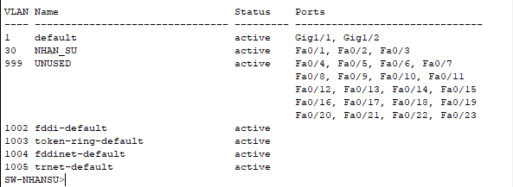
Cấu hình trunk trên switch phòng ban:
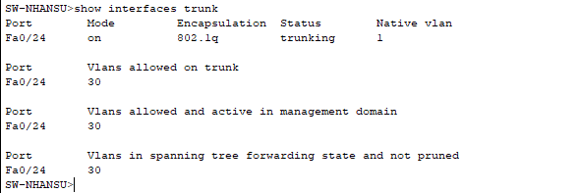
Ping gateway:
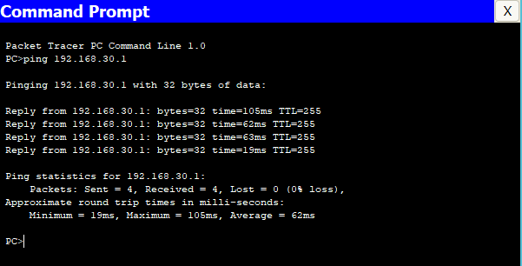
Cấu hình Port Security trên từng switch phòng nhân sự:
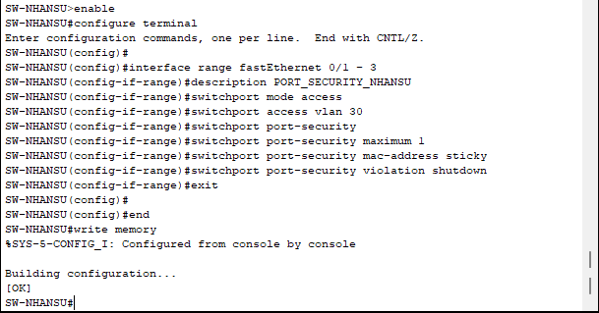
Kiểm tra Port Security trên từng switch phòng nhân sự:
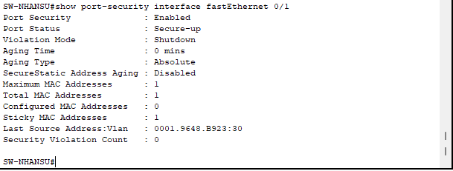
Cấu hình Port Security trên SW-DMZ:
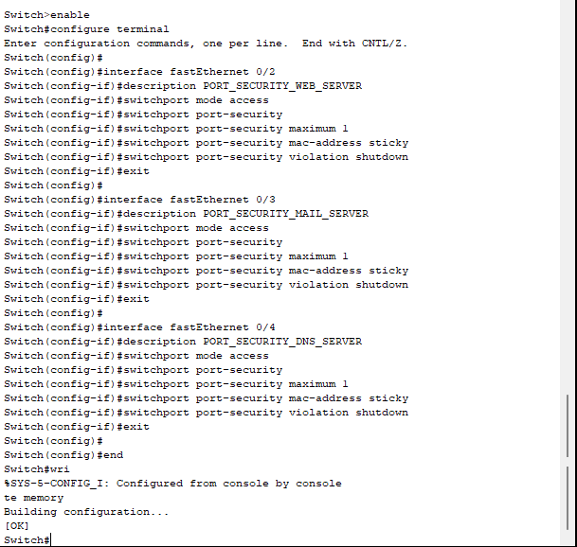
Tắt các cổng không sử dụng của SW-NHANSU:
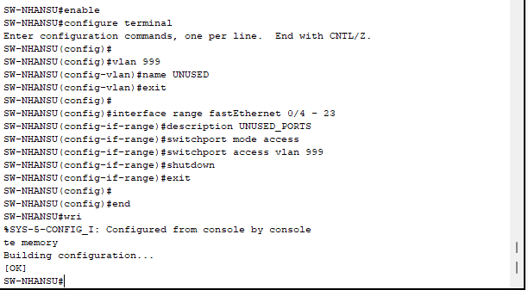
Tắt các cổng không sử dụng của SW-DMZ:
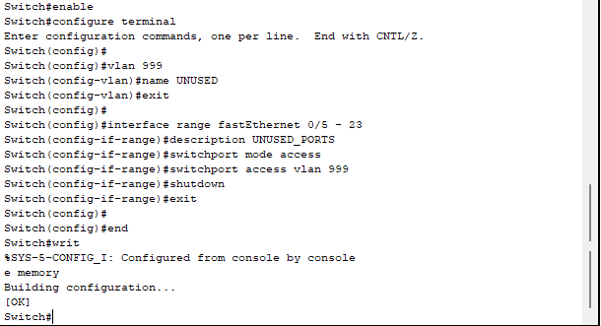
Kiểm tra MAC đã học:
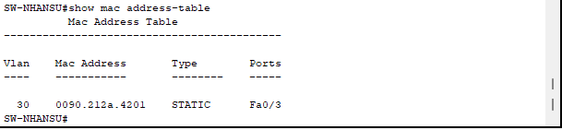

Kiểm thử thiết bị lạ:
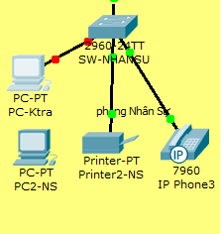
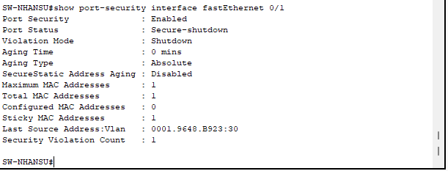
Mở lại cổng bị khóa:
